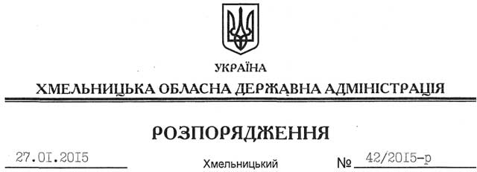

Про надання дозволу на розроблення проекту землеустрою щодо відведення земельної ділянки ТОВ “ДЕРАЖНЯНСЬКИЙ РАЙАГРОБУД”

На підставі статей 6, 21, 39 Закону України “Про місцеві державні адміністрації”, статей 17, 93, 122-124, 134 Земельного кодексу України, статті 50 Закону України “Про землеустрій”, розглянувши заяву ТОВ “ДЕРАЖНЯНСЬКИЙ РАЙАГРОБУД” від 18 грудня 2014 року № 99/7692-11-26/2014 та додані матеріали:

1. Надати дозвіл товариству з обмеженою відповідальністю “ДЕРАЖНЯНСЬКИЙ РАЙАГРОБУД” на розроблення проекту землеустрою щодо відведення земельної ділянки, у межах спеціального дозволу на користування надрами, за рахунок земель державної власності (землі промисловості, транспорту, зв’язку, енергетики, оборони та іншого призначення) для потреб, пов’язаних з користуванням надрами, орієнтовною площею 1,7 га, яка розташована за межами населених пунктів Радовецької сільської ради Деражнянського району Хмельницької області.

2. ТОВ “ДЕРАЖНЯНСЬКИЙ РАЙАГРОБУД” при розробленні проекту землеустрою щодо відведення земельних ділянок забезпечити дотримання вимог чинного законодавства.

3. Контроль за виконанням цього розпорядження покласти на заступника голови облдержадміністрації відповідно до розподілу обов’язків.

Перший заступник
голови адміністрації О.Симчишин

